山东胜丰检测科技有限公司
职业卫生技术服务工作信息公开表
SF/JL-4201-21.2.23

项目名称 | 东营市鲁辰兴河水务发展有限公司河口水务项目部职业危害定期检测
用人单位信息 | 名称 | 地址 | 联系人
用人单位信息 | 东营市鲁辰兴河水务发展有限公司河口水务项目部 | 山东省东营市河口区 | 刘云龙
技术服务项目组人员名单 | 刘天敏、王丹丹、刘新娃、焦春源、侯文壮
现场调查情况 | 调查时间 | 调查人 | 用人单位陪同人
现场调查情况 | 2023.11.11-12 | 焦春源、侯文壮 | 刘云龙
现场调查情况 | 图像影像资料 | 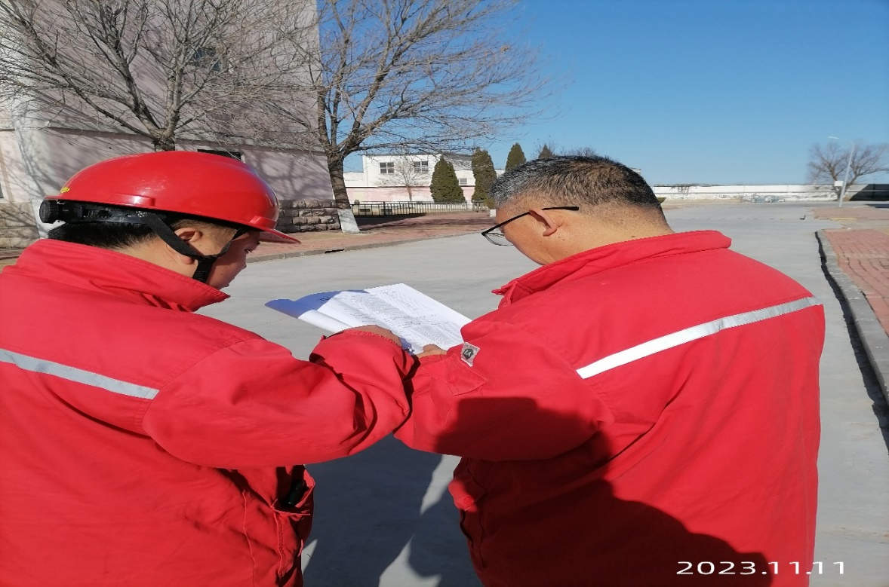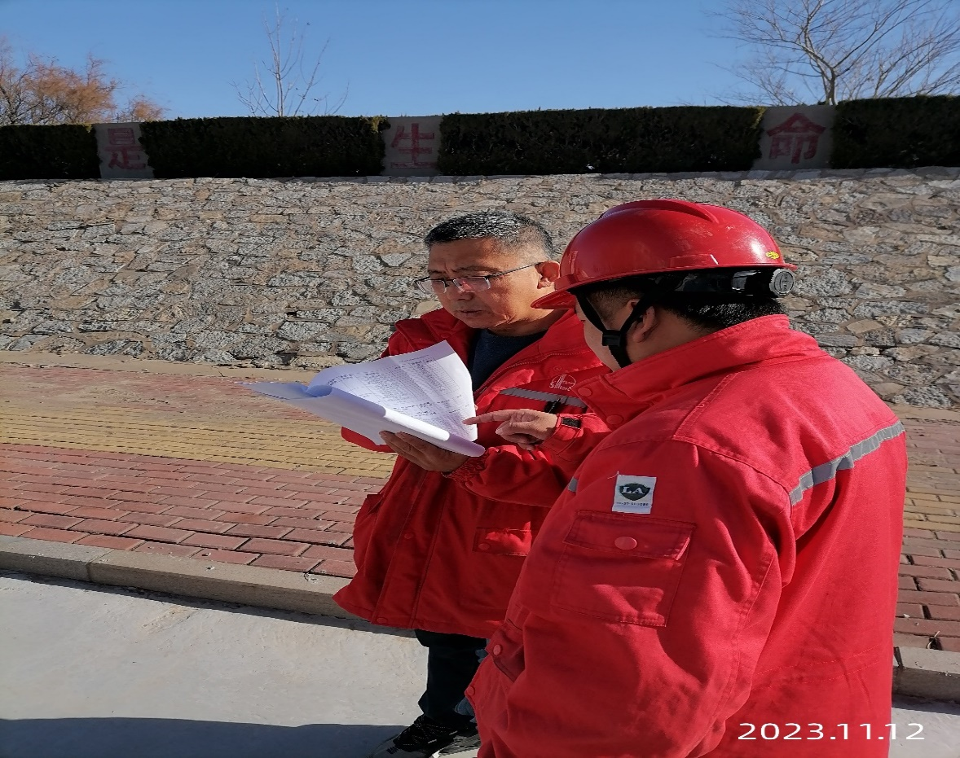
现场采样、现场检测情况 | 采样、检测时间 | 采样、检测人 | 用人单位陪同人
现场采样、现场检测情况 | 2023.12.3-4 | 焦春源、侯文壮 | 刘云龙
现场采样、现场检测情况 | 图像影像资料 | 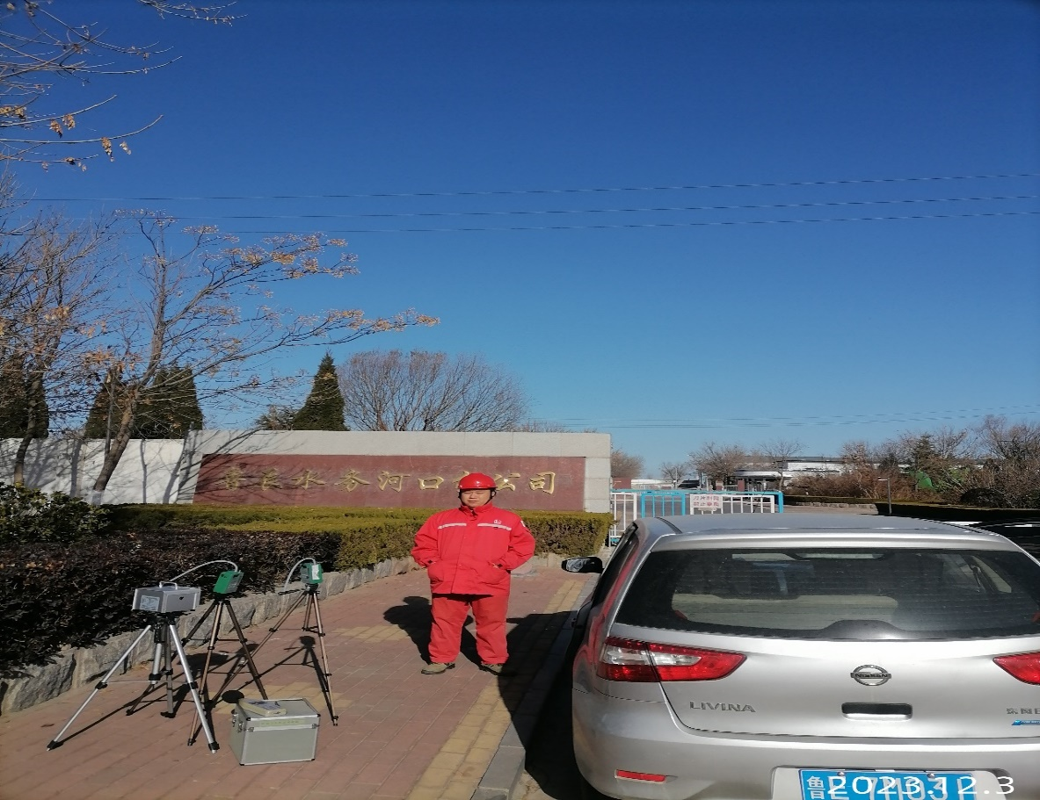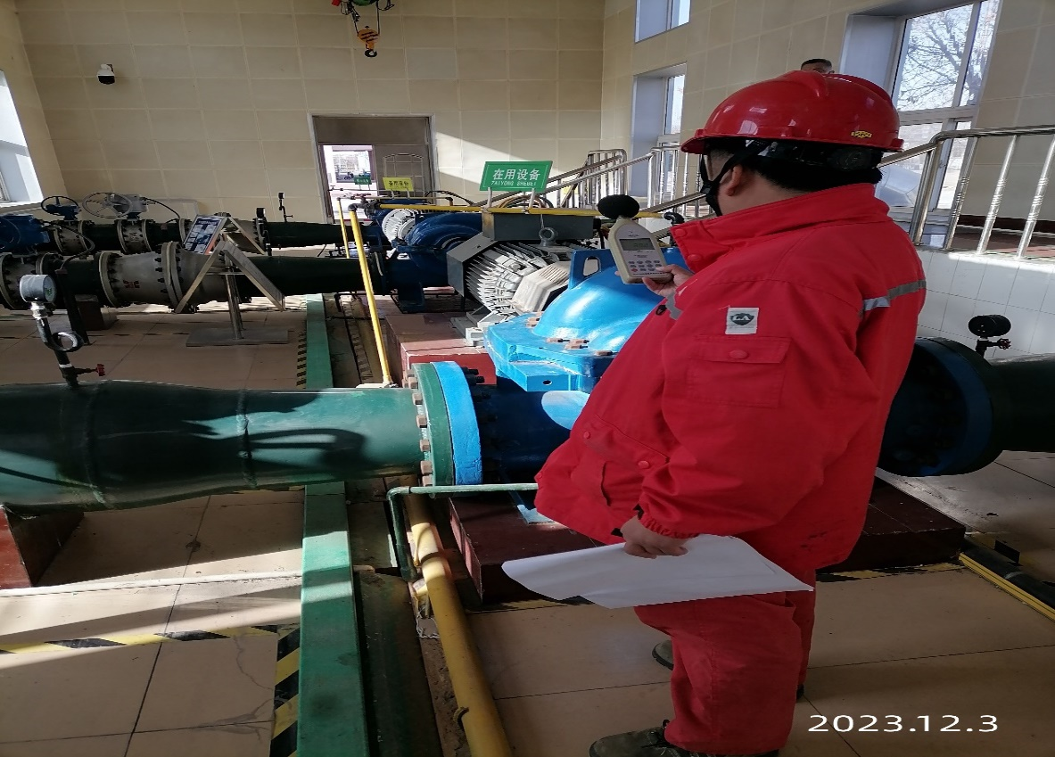
第 页 共 页

